ФГБОУ ВО Политехнический лицей-интернат при “ТГТУ”

ПРОЕКТ

по предмету «Индивидуальный проект»

на тему «Физика музыки. Изучение экранированния электронных музыкальных инструментов»

Выполнил 10А класса

Юрьев Кирилл Андреевич

Наставник квантума: Егорова Елена Евгеньевна

Преподователь ОПД: Родина Антонина Александровна

Тамбов 2025

СОДЕРЖАНИЕ

ВВЕДЕНИЕ ……………………………………….…….....................……3
1 СУЩЕСТВУЮЩИЕ АНАЛОГИ …………………..………………..…4
2 ОПИСАНИЕ ПРОЕКТНОГО РЕШЕНИЯ …………………….………5
3 СТОИМОСТЬ ИЗГОТОВЛЕНИЯ ПРОТОТИПА …………………..…7
4 ВЗАЙМОДЕЙСТВИЕ СО СТЕЙКХОЛДЕРАМИ………….......……..9
ЗАКЛЮЧЕНИЕ ………………………………………………………...10
СПИСОК ИСПОЛЬЗУЕМЫХИСТОЧНИКОВ……………...………….12
ПРИЛОЖЕНИЯ ………………………………………………...………...13

ВВЕДЕНИЕ

Актуальность темы обусловлена растущей популярностью электрогитар и необходимостью быстрых и точных методов их экранирования для повышения качества звука и уменьшения шумов. Целевой аудиторией являются как профессиональные музыканты и ремесленники, так и любители, самостоятельно выполняющие ремонт и настройку гитар. Основная проблема — сложность и длительность процесса экранирования, требующего специальных знаний и навыков. Цель проекта — разработать удобный инструмент, упрощающий процесс экранирования электрогитар по заданным критериям. Для достижения цели необходимо решить задачи по автоматизации выбора материалов, расчету параметров и созданию пользовательского интерфейса. Срок выполнения проекта — 1 учебное полугодие 2025-2026 года.
СУЩЕСТВУЮЩИЕ АНАЛОГИ
На сегодняшний день существует несколько методов и инструментов, используемых для процесса экранирования электрогитар.
- Ручной подбор материалов и самостоятельное выполнение работ. Обычный метод, при котором мастер самостоятельно выбирает фольгу, клей и производит монтаж по шаблонам или на глаз.
- Кейсы и комплекты для самостоятельного экранирования. Специальные наборы, включающие фольгу, клейкую ленту и инструкции по применению.
- Профессиональные автоматизированные системы (например, CAD-программы для моделирования). Используются в производстве или складах для точного планирования и выполнения работ.
Преимущества 3 метода: простота и доступность для домашних мастеров (наборы и ручные методы). Высокая точность и автоматизация в производственных условиях (CAD-системы). Возможность самостоятельного контроля и настройки.
Недостатки: Множество решений требует специальных знаний и навыков, особенно ручные методы. Наборы зачастую не учитывают индивидуальные особенности гитары, требуют самостоятельных расчетов. CAD-системы дорогостоящие и требуют обучения, что нерационально для целевой аудитории — любителей и мелких мастеров. Отсутствие универсального, простого в использовании и автоматизированного инструмента для быстрого и точного экранирования без ошибок. Эти аналоги подчеркивают необходимость разработки более удобного, автоматизированного и адаптированного под пользователя инструмента, который сможет упростить и ускорить процесс экранирования электрогитар без потери качества.

ОПИСАНИЕ ПРОЕКТНОГО РЕШЕНИЯ

Приспособление для упрощения изготовления фольгированных экранов для электрогитар, выполненное в виде слепка внутренней электроники инструмента, играет важную роль в процессе повышения точности, эффективности и качества работы.
Основная его функция — обеспечить максимально точное соответствие формы внутренней электроники гитары. Внутренние компоненты электрогитары, такие как платы, электроника и проводка, имеют сложную конфигурацию и нестандартные размеры. Использование слепка как шаблона позволяет создавать фольгированный экран, который идеально повторяет эти контуры. Это особенно важно для сложных или уникальных моделей гитар, где стандартные шаблоны не подходят.
Применение такого приспособления значительно упрощает и ускоряет весь процесс изготовления экрана. Вместо того чтобы вручную измерять и подгонять металлическую фольгу, пользователь использует готовый шаблон, что исключает ошибки, связанные с неправильным измерением или неровностями. Это особенно важно для мастеров, занимающихся изготовлением или ремонтом электрогитар на профессиональном уровне, где точность и качество имеют критическое значение.
Кроме того, слепок способствует повышению надежности и герметичности экрана. Благодаря точной форме фольга плотно прилегает к внутренним поверхностям, минимизируя зазоры, через которые могут проникать электромагнитные помехи и шумы. Это ведет к улучшению звучания гитары, снижению уровня помех и большей стабильности работы электроники.
Еще одним важным преимуществом является возможность повторного использования слепка для изготовления нескольких экранов или для проведения ремонтных работ. Такой подход обеспечивает стандарт качества и облегчает работу с несколькими инструментами одинаковой конструкции, сокращая временные и трудовые затраты.
В целом, использование приспособления в виде слепка внутренней электроники — это эффективное решение для мастеров и любителей, которые стремятся к качественной, точной и быстрой производственной или ремонтной работе с фольгированными экранами, что в итоге влияет на качество звука и надежность электрогитар.

3 СТОИМОСТЬ ИЗГОТОВЛЕНИЯ ПРОТОТИПА

Конечный продукт является 3D моделью распечатанной на специализированном принтере. Стоимость 1 кг пластика ~ 750руб., расчетная масса продукта – 46 граммов. Расчетная стоимость одного изделия ~ 61руб. Печать занимает 3 часа 46 минут.

Расходный материал | Необходимое количество, г | Стоимость, руб.
PLA пластик | 46 | 61
ИТОГО | 46 | 61

Вид работы | Длительность, дни | Стоимость, руб.
3D печать | 1/6 | 2
ИТОГО | 1/6 | 2

Оборудование и инструмент | Содержание и объем работы | Стоимость, руб.
3D принтер Anycubic Kobra S1 Combo | Печать модели , 46г ABS пластика, 3ч 46мин. | 50000
ИТОГО | 46г ABS пластика, 3ч 46мин | 50000

4 ВЗАИМОДЕЙСТВИЕ СО СТЕЙКХОЛДЕРАМИ
В рамках проекта по изучению экранирования электронных музыкальных инструментов, а также при создании приспособления для упрощения процесса изготовления фольгированных экранов для электрогитар, важной составляющей стало взаимодействие со стейкхолдерами. Стейкхолдерами в данном случае являются производственные предприятия, ремесленники, музыкальные мастерские и потенциальные клиенты — музыканты и любители электрогитар.
Одним из ключевых стейкхолдеров является местное производственное предприятие, способное реализовать идею по созданию и тиражированию разработанного приспособления. В Тамбовской области, имеется несколько производственных компаний и мастерских, которые специализируются на работе с 3D-печатью. Особенно актуально в данном случае — наличие мастерских и фабрик, оснащенных современными 3D-принтерами, поскольку мой продукт — модель приспособления, изготовленная методом 3D-печати, и его можно производить и в масштабах.
На территории города Тамбова и его окрестностях можно обратиться в такие компании, как частные мастерские, специализирующиеся на ремонте электогитр. Также перспективным вариантом является сотрудничество с компаниями, такими как “Гитарная мастерская Александра Пашенцева”, музыкальный магазин “Пилот” .
Таким образом, взаимодействие с местными производителями, образовательными учреждениями и мастерскими в Тамбовской области дает хорошие перспективы для создания производства моего продукта — модели для упрощения экранирования электрогитар, распечатанной на 3D-принтере. Это способствует не только реализации проекта, но и развитию локальной индустрии высокотехнологичных решений, что важно для дальнейшего распространения и коммерциализации разработки.

ЗАКЛЮЧЕНИЕ

В рамках данного проекта была проведена экспериментальная и теоретическая работа по изучению экранирования электронных музыкальных инструментов, в частности электрогитар. Основным результатом стал созданный прототип приспособления для упрощения производства фольгированных экранов, выполненного на основе цифрового моделирования и 3D-печати. Это устройство позволяет быстро и точно формировать шаблоны, что значительно облегчает и ускоряет процесс изготовления экрана, повышая его качество и надежность.
Практическая часть проекта продемонстрировала, что использование современных технологий, таких как 3D-печать, способствует инновационному подходу к решению задач в области звукоизоляции и электромагнитной совместимости музыкальных инструментов. Реализация идеи в будущем может привести к созданию небольшого производства подобных приспособлений, что способствует развитию местного предпринимательства и технологической индустрии в Тамбовской области.
Особое значение имеет взаимодействие со стейкхолдерами — местными предприятиями, мастерскими и образовательными учреждениями, которые могут обеспечить производство и распространение готовых изделий. Такой подход не только способствует коммерческому внедрению проекта, но и стимулирует развитие высокотехнологичных решений в регионе.
В целом, результаты работы показывают, что использование современных методов и технологий при проектировании и изготовлении устройств для музыки и звукоизоляции открывает новые возможности для повышения качества звука и расширения функциональных возможностей электронных музыкальных инструментов. Проект может служить основой для дальнейших исследований и разработок в области звуковых технологий, электромагнитного экранирования и инновационных методов производства.
Характеристика хода выполнения работ над проектом

Задачи | Ресурсы | Трудности выполнения | Как преодолели
1.Изучить способы экранирования от электромагнитного излучения | Компьютер | Неактуальность многих ресурсов | Глубокий анализ интернет-ресурсов
2.Разработать 3D модель | Компьютер, КОМПАС 3Д | Отсутствие навыков в 3D моделировании | Просмотр обучающих видео на видеохостинге Rutube
3. Уменьшить вес итогого продукта для ускорения печати и экономии пластика | Компьютер, КОМПАС 3Д | Недостаток навыков работы в программе КОМПАС 3Д | Помог наставник

СПИСОК ИСПОЛЬЗУЕМОЙ ЛИТЕРАТУРЫ
- Бондарев С. О. КОМПОЗИТЫ ДЛЯ ЗАЩИТЫ ОТ ЭЛЕКТРОМАГНИТНОГО ИЗЛУЧЕНИЯ //Международная научно-техническая конференция молодых ученых БГТУ им. ВГ Шухова. – 2018. – С. 1192-1196.
- Колотовкин С. В., Корелин О. С. Способ уничтожения помех в струнных электромузыкальных инструментах. – 2020.
- Севашко А. Звукорежиссура и запись фонограмм. – Litres, 2022.

4. Гущин В. Н., Насыров М. З. Оборудование студий и системы звукозаписи //Усебное пособие Ташкент. – 2004.

ПРИЛОЖЕНИЕ

Рис.1. 3D модель изделия
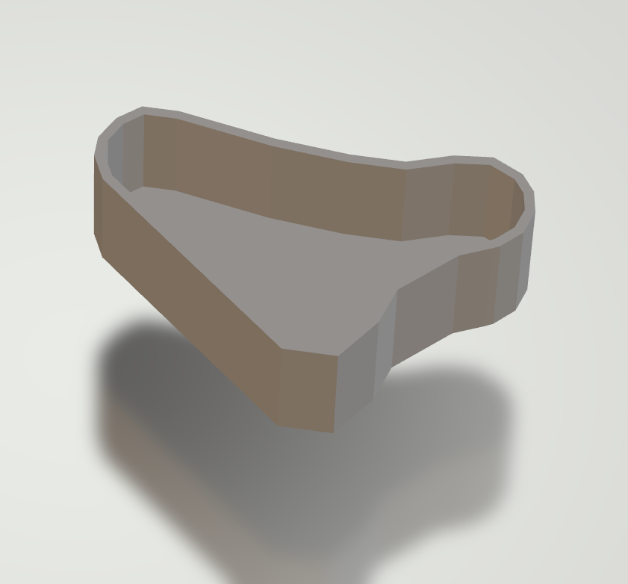
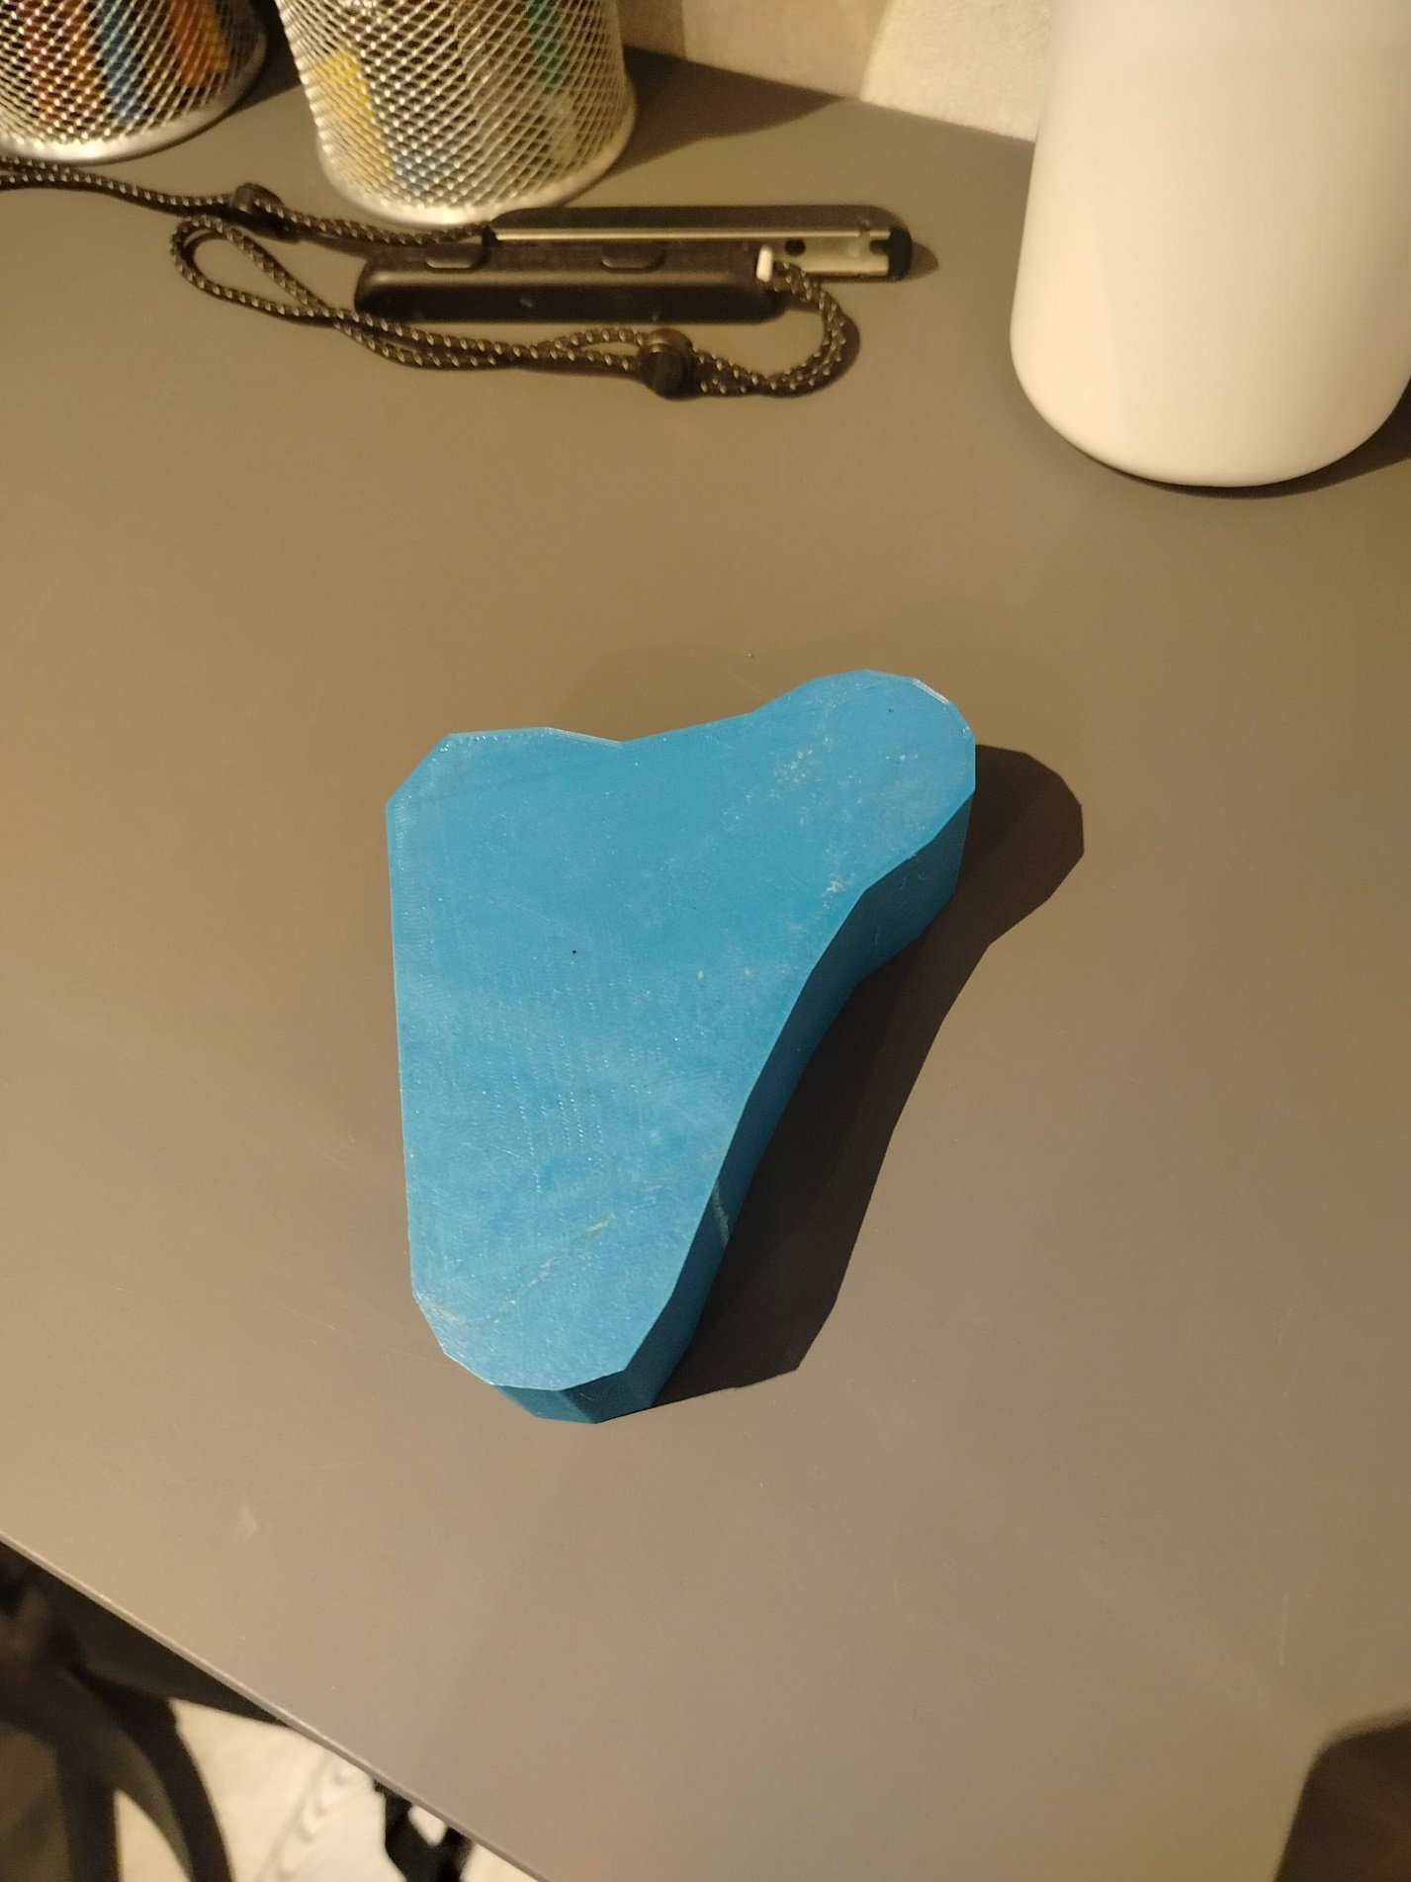
Рисунок 2 - Готовое изделие

